Les connecteurs

- Lis le texte puis repère les différentes idées de chaque phrase.

Exemple : Bernard veut manger car il a faim
Idée 1 Idée 2

Bernard veut manger car il a faim. Comme il n’a pas de nourriture, il décide de pêcher. Il prend une ligne et met un ver à l’hameçon. Il lance la ligne à l’eau, puis il attend. Les minutes passent, mais aucun poisson ne se manifeste. Soudain, Bernard tire sur la ligne parce que le bouchon vient de s’enfoncer. Aussitôt sorti de l’eau, le poisson est cuit, puis avalé. Puisqu’il vient de manger, Bernard n’a plus faim, donc il ne pêche plus.

- Ecris la liste des mots utilisés dans ces phrases pour relier les idées.

…………………………………………………………………………………………………………………………………………………………………………
…………………………………………………………………………………………………………………………………………………………………………

- Classe ces connecteurs selon le renseignement qu’ils donnent. Fais un tableau que tu complèteras avec les exercices suivants.

TABLEAU de CONNECTEURS (Mots de liaison)
Pour changer d’idées | Pour développer une idée | Pour apporter des preuves | Pour conclure
Opposition | Addition | Explication Justification | Conclusion conséquence
mais | Puis  et | Car  puisque  comme  parce que | donc

- Souligne les connecteurs de ces phrases. Indique ce qu’elles expriment :
Addition - Opposition - Reformulation - Explication - Conclusion

J’avais de la fièvre, je tremblais, je toussais ; en d’autres termes, j’étais malade.
Il s’est acheté un canari dans une petite cage ; ensuite des perroquets dans une volière.
Je suis d’accord avec vous ; toutefois j’aimerais ajouter quelque chose.
Elle a choisi ce manteau en noir. En effet, cette couleur va avec tout.
Le téléphone portable est utile. Par conséquent, nous en avons acheté un aux enfants.

- Relie les connecteurs à ce qu’ils expriment.
En revanche, cependant, au contraire,
Toutefois, pourtant, mais, or, certes, malgré tout, à l’inverse, néanmoins …
Addition et énumération

Autrement dit, bref, c’est-à-dire, en d’autres termes, en d’autres mots, …
Opposition

En effet, par exemple, notamment, entre autre, en particulier, à savoir, c’est pourquoi, parce que, puisque, car, comme, …
Reformulation

D’ailleurs, de plus, et, également, de même, d’abord, ensuite, puis, premièrement, dans un premier temps, d’une part, d’autre part, …
Conclusion et conséquence

Ainsi, enfin, en résumé, en conclusion, pour conclure, en somme, finalement, par conséquent, donc,…

Explication et justification

- Relis pour faire des phrases
Jules m’avait donné rendez-vous néanmoins, il a été libéré.
Il a progressé cette année même s’il est guéri.
Il était coupable d’ailleurs ses résultats le prouvent. Il a longuement hésité or, il n’est pas venu
Lucas ne jouera pas finalement, il a choisi le tennis.

Exercices sur les connecteurs

- Trouve le lien qui manque.

Dépêche-toi …………………………. je suis pressé.
La tempête fait rage ………………………….. le toit est solide.
Tu en meurs d’envie, viens ……………………… avec moi.
Nous avons peu de temps …………………………. nous devons faire vite.
On n’entendait plus aucun bruit …………………………… le vent avait cessé.
C’était déjà l’automne ………………………….. il faisait encore très chaud.

- Relie les phrases.

Nous avons perdu mais vous n'irez pas en vacances.
Je suis en retard car nous nous sommes bien amusés.
Vous aurez un billet de train ou il n'est pas très coloré.
J’ai bien dormi or je ne sais pas ma poésie.
J’ai mal au ventre parce que il y avait un embouteillage.
Il aime ce dessin pourtant ils ont fait beaucoup de bruit.

- Relis les phrases.

On joue au football car il a gagné le premier prix.
Je n'aime ni le froid mais il a gagné le premier prix.
L'athlète a manqué son départ malgré le mauvais temps.
Il fait beau ni le mauvais temps.
Il a remporté la coupe c’est pourquoi je suis contente.
Je chante parce que je suis contente.

- Trouve deux suites pour chaque début de phrase. N’utilise pas le même mot.

Sonia ne veut pas prendre froid ……………………………………………………………………………………………….……………
D’habitude, Marco prend du chocolat……………………………………………………………………………………………….……
Léo ne veut pas avoir de mauvaises notes………………………………………………………………………………………………

- Complète cette petite histoire en utilisant à chaque fois un connecteur différent.

Aujourd’hui, je ne peux pas sortir ………………….. il pleut. Que faire ? J’aimerais regarder la télévision ………………………..je ne peux pas …………….………………..elle est en panne. Je vais dans ma chambre ……………..je mets un disque. Je suis en train de chanter avec la musique …………..……….ma sœur entre dans la chambre.
« J’étais dans la salle de bains ………….…………………je t’ai entendu hurler, me dit-elle en riant. Es-tu malade ?
- Pas du tout ! Je chante ………….…………j’aime bien cette chanson. Arrête de te moquer de
moi ………………………..…je me fâche !
- Mon pauvre frère ! Tout le monde a mal aux oreilles ……………..………tu commences à chanter. Même les nuages se sauvent ………………….…….tu chantes ! Regarde par la fenêtre : ……………………….…..…………tu chantais, la pluie est partie tomber ailleurs. »
Je regarde par la fenêtre : il fait beau, ……………………………………je peux sortir !

- Remets le texte dans l’ordre
- Mais l’inverse n’est pas toujours vrai.
- Et dans de nombreux pays, la chasse aux dauphins est interdite.
- Aujourd’hui il y a des règles internationales pour les filets.
- Parfois aussi ils meurent, pris dans le piège des immenses filets à thons.
- Parfois des pêcheurs les massacrent car ils mangent les poissons et détruisent les filets.
- Les dauphins sont les amis des hommes.
……………………………………………………………………………………………………………………………………………………………………………………………………………………………………………………………………………………………………………………………………………………………………………………………………………………………………………………………………………………………………………………………………………………………………………………………………………………………………………………………………………………………………………………………………………………………………………………………………………………………………………………………………………………………………………………………………………………………………………………………………………………………………………………………………………………………………………………………………………………………………………………………………………………………………………………………………………………………………………………………………………………

- Barre l’intrus dans chaque liste

- Car - puisque - en raison de - mais - en effet - parce que
- Donc - finalement - certes - c’est pourquoi - par conséquent
- D’ailleurs - d’abord - premièrement - d’autre part - enfin
- Cependant - toutefois - ainsi - en revanche - or - pourtant

- Relie les phrases par des connecteurs
Il faut limiter la circulation dans les rues du centre ville. Les niveaux de bruit et de pollution baisseront. Les touristes pourront flâner et admirer calmement les monuments. Le commerce y gagnera. La qualité de vie sera meilleure.

- Observe ce dessin et écris cinq phrases comprenant un connecteur
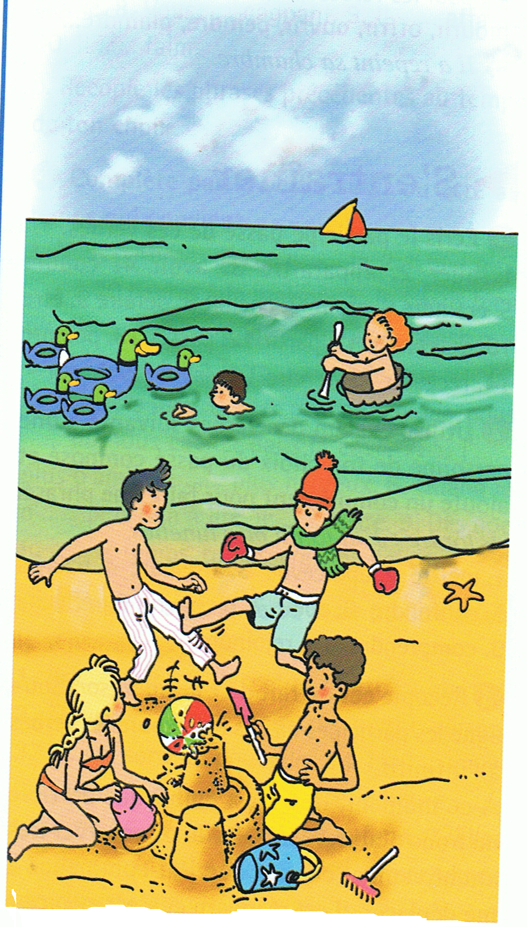

TABLEAU de CONNECTEURS
(Mots de liaison)
Pour commencer une idée | Pour illustrer une idée | Pour changer d’idées | Pour développer une idée | Pour apporter des preuves | Pour conclure
Ordre | Reformulation Exemple | Opposition | Addition | Explication Justification | Conclusion conséquence
Tout d’abord  Pour commencer  Premièrement  D’abord  Puis  D’une part  D’autre part | Ainsi  Par exemple  C’est-à-dire  Notamment  Dès lors  Donc  En effet | Cependant  Mais  En revanche  Pourtant  Toutefois  Néanmoins | Aussi  De même  De plus  Encore  Ensuite  Et  Puis  Par ailleurs  Egalement | Car  Parce que  Puisque | Ainsi  Donc  Finalement  Bref  En résumé  Pour conclure  Enfin  C’est pourquoi

